- 愛因斯坦在26歲時發表了三篇對現代物理產生深遠影響的論文。2005年適逢論文發表100週年，聯合國特訂定2005年為世界物理年，以感懷愛因斯坦的創見及其對二十一世紀人類生活的影響，並在愛因斯坦逝世紀念日(4月18日)當天發起物理年點燈活動，以紀念他的貢獻。下列哪些是愛因斯坦的重要貢獻？
(A)發現光的直進 (B)發現光的色散現象 (C)證明光是電磁波 (D)提出光子說解釋光電效應 (E)提出原子能階，解釋原子的穩定性。
- 某物質分子的作用力稍弱，分子可稍微地自由運動，然而形狀不固定，若將溫度略為升高，則分子間距離加大，此時的束縛力變得更為薄弱，則此物質在升高溫度前，原處於何種狀態？
(A)固態 (B)液態 (C)氣態 (D)電漿態 (E)超導態。
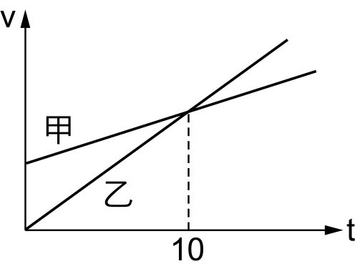
- 一光滑斜面和水平面成30°角。今有質量為2公斤的物體，由靜止開始，沿著斜面下滑4公尺的距離，則就整個運動過程而言，下列有關「功」的敘述，何者錯誤？
(A)重力垂直於斜面的分力，總共作了80焦耳的功 (B)重力平行於斜面的分力，總共作了40焦耳的功 (C)重力總共作了40焦耳的功 (D)斜面施於物體的正向力，總共作了0焦耳的功 (E)物體沿著斜面下滑，重力位能必定減少。
- 甲乙兩車由相同的地點出發，沿一定方向前進，右圖為兩車的速度與時間關係圖，下列敘述何者錯誤？
(A)甲、乙兩車皆做等加速度運動 (B)乙車的加速度比甲車大 (C)乙車的初速比甲車大 (D)第10秒時，兩車的速度相等 (E)第10秒時，甲車在乙車前方。
- 施一水平拉力，可使一物體在光滑水平桌面上，以15 m／s²之加速度運動，若施同樣大小之拉力，將此物體鉛直上提離開桌面，則其上升之加速度為多少m／s²？
(A)15 (B)10 (C)5 (D)4 (E)2.5。(重力加速度g＝10 m／s²)
- 蘋果由樹上落下，最後落於水平地面停止，若不計空氣阻力，則關於蘋果落下的過程敘述，下列何者正確？
(A)蘋果質量愈大，受重力愈大，落下過程中加速度逐漸加大 (B)蘋果質量愈大，受重力愈大，落下過程中速度逐漸加大 (C)蘋果在空中停留的時間，只有受重力，沒有反作用力 (D)蘋果撞擊地面的瞬間，所受的重力與地面的正向力，大小相等，方向相反 (E)蘋果撞擊地面後，靜止於地面上，此時所受的重力與地面的正向力互為作用力與反作用力。
- 一石塊鉛直上拋後自由落下，若阻力不計，則下列敘述何者正確？
(A)石塊上升與下降的平均速度大小相同、方向相同 (B)石塊上升與下降的加速度大小相同、方向相反 (C)石塊達到最高點時，不受重力作用 (D)石塊達到最高點時，其加速度為零 (E)石塊達到最高點時，其速度為零，但加速度不為零。
- 有關聲音傳播的敘述，何者正確？
(A)超聲波聲音在水中傳播速率較空氣中慢 (B)警察打靶帶耳罩可阻斷巨大的槍聲，是因為聲波在固體內傳播較快而分散 (C)廣播電臺為了將波傳遞得更遠，通常必須先將一般語音波轉換成超聲波 (D)蝙蝠利用超聲波飛行，是因音波響度低於零分貝，故人耳無法聽到 (E)電影虛擬星球大爆炸情節，「爆炸聲震耳欲聾」在現實世界不可能發生。
- 線形水波在深淺不同的兩區傳播，所得波前的外觀，下列何者正確？
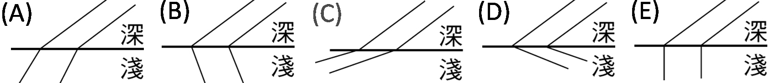
- 萱萱的右耳上帶著耳環，則平面鏡內她的像和照片上她的像耳環的位置是否相同？
(A)相同，耳環均在右耳 (B)相同，耳環均在左耳 (C)不同，平面鏡在右耳，照上在左耳 (D)不同，平面鏡在左耳，照片上在右耳。
- 轉彎道路上常豎立哪一種反射鏡？原因為何？
(A)使用凸面鏡，因為可得縮小的正立虛像，看得比較廣 (B)使用凸面鏡，因為可得放大的正立虛像，看得較清楚 (C)使用凹面鏡，因為可得放大的正立虛像，看得較清楚 (D)使用凹面鏡，因為可得縮小的正立虛像，看得比較廣 (E)使用平面鏡，因為可得等大的正立虛像，影像比較不會失真。
- 下列哪些現象不須使用近代物理即可完整解釋？
(A)電子的晶格繞射 (B)雙狹縫干涉 (C)黑體輻射 (D)光電效應 (E)氫原子光譜。
- 一(釷)原子核衰變成原子核，途中產生的α衰變和β衰變的次數分別以m，n表示，則(m，n)＝？
(A)(6，2) (B)(6，4) (C)(7，2) (D)(7，4) (E)(8，4)。
- 將一球由地面以動能E斜向拋出，若不計空氣阻力，當小球在空中的動能為0.4 E時，小球當時的離地高度為(小球質量m，重力加速度g)
(A) (B) (C) (D) (E)。
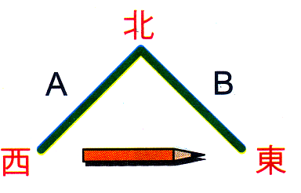
- 右圖，平面鏡A、B互相垂直放置，一鉛筆置於此鏡正前方，筆尖方向向東，則A平面鏡內的像，筆尖向何方？B平面鏡內的像，筆尖向何方？
(A)A鏡：筆尖朝東，B鏡：筆尖朝北 (B)A鏡：筆尖朝東，B鏡：筆尖朝西 (C)A鏡：筆尖朝東，B鏡：筆尖朝西 (D)A鏡：筆尖朝北，B鏡：筆尖朝東 (E)A鏡：筆尖朝北，B鏡：筆尖朝南。
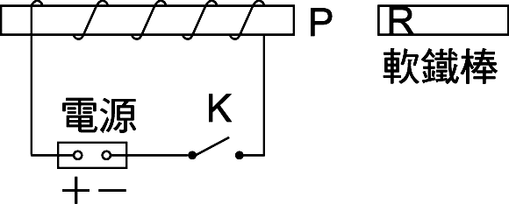
- 螺線管連接電源的線路上配置一個開關K，螺線管外側放了一根軟鐵棒，當開關K接通一段時間後時，下列何者正確？(有二答)
(A)通電後P 端變成S極 (B)通電後R 端變成S極 (C)通電後螺線管內的磁力線方向為由左到右 (D)增大電源的總電壓，則螺線管的磁場就愈強 (E)縮小軟鐵棒和螺管的距離，則螺線管的磁場就愈強。
- 下列有關於古典物理與近代物理的敘述，下列何者正確？(有二答)
(A)愛因斯坦的相對論及普朗克的量子論是近代物理的兩大基石 (B)牛頓力學與量子力學在巨觀的物理現象才有顯著的差異 (C)馬克士威統合了電磁學理論，並預測電磁波的速度為光速，屬於近代物理的範疇 (D)克卜勒以行星定律證實牛頓的萬有引力定律，被尊為天文的立法者 (E)量子力學與牛頓力學不同之處在於量子力學物理量之量子化、機率性和不準度。
- 下列關於波動的敘述，何者正確？(有二答)
(A)聲音波速v＝，故波長λ愈小，聲速愈慢 (B)聲音在空氣傳遞時，空氣分子振動方向與波傳遞方向平行 (C)波動不只傳遞能量，同時也把介質質點往前傳遞 (D)已知某繩波頻率2赫，四個完整波通過某質點所需時間為2秒 (E)已知水中的聲速為空氣中的4倍，若聲波在空氣中波長a，該聲波在水中的波長為 。
- 單擺擺動之有關敘述，不計阻力，則下列何者正確？(有二答)
(A)最高點時動能最大，位能最小 (B)最低點時動能最大，位能最小 (C)最高點時動能與位能均大 (D)最低點時動能與位能均最小 (E)任何一點，其力學能均為定值。
- 下列有關「光電效應」實驗的敘述，哪些正確？(有二答)
(A)只要入射光照射時間夠長，便可產生光電效應 (B)若入射光的頻率太低，即使強度很大也可能無法產生光電效應 (C)入射光強度愈大，截止電壓愈大 (D)產生光電效應之光電子的最大初始動能，和入射光頻率有關 (E)需用馬克士威的電磁理論才能解釋。

